签到系统需求说明

By 张旭

1. 权限说明

**超级管理员**：员工管理，查询和管理所有员工出勤记录，设置员工权限，部门管理。

**部门管理员**：员工管理、查询和管理本部门员工出勤记录

**用 户**：签到，查看和统计自己的出勤记录。

二 ， 员工

1. **签到。**

登录系统 输入用户名和用户密码。

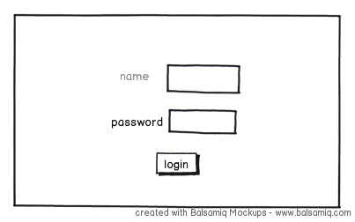

图1 用户登录

说明：登录系统，直接进入选择时间点页面。

要求：

1. 选择一个时间点，比如9.00
2. 正常签到时间是8.45—9.15 ，这个幅度的时间不可以设置。9.15——11.00 之间表示迟到。如果没有到这个时间里签到，表示缺勤。

3 . 该时间点开放时间是该时间点前十五分钟，晚两个小时之内。比如说早上9.00签到，可以在8.45——11.00 直接签到，这个是时间固定。

4.当在签到的时间之 外，比如12.00，需找管理员修改数据库里的记录。

系统只显示今天到以后设置的时间点。

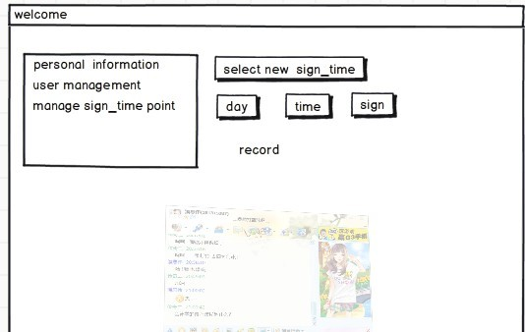

图2 选择时间点

**当选择一个时间点后：**

系统自动初始化视频，当视频初始化完成后，方可签到，签到成功后，并提示用户签到成功。

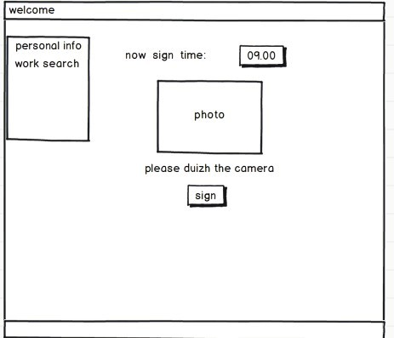

图3 用户签到

**例外**

视频初始化失败，并能提示用户，生成一段错误信息给用户，这里包括没有找到视频设备或者初始化失败。当初始化视频这个过程完成后，用户可以点击签到按钮，并提示签到成功，提醒用户。数据库会生产相关记录。

1. **出勤记录查询**

要求，用户可以查询每一天的考勤记录，也可以查询每个月的出勤统计。

1. 用户选择某一个月，通过下拉框或者其他方式
2. 系统显示这个月的所有记录，并显示出勤统计。

这样既能查询每一天的出勤记录，也可以查询每一个月的出勤记录和统计记录。

界面原型如下：

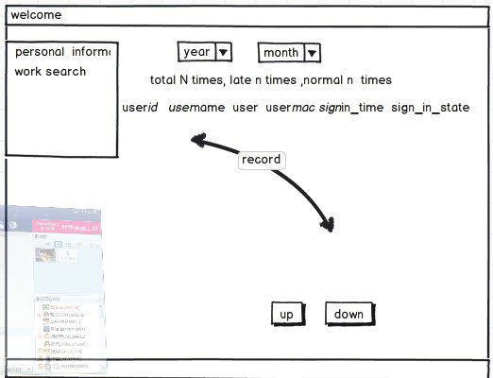

图4 用户查询考勤记录

1. 超级管理员
2. **部门管理。**

说明：部门有两个属性：depart_id 、 depart_name

要求：可以对部门进行，增加、删除、编辑操作。

1. **员工管理**

员工的主要属性：

|  |
| --- |
| User_id |
| User_pw |
| User_name |
| User_sex |
| User_phone |
| User_mac |
| User_depart |
| User_role |
|  |

说明：user_role 用户角色分为三种：员工、部门管理员、超级管理员。

要求：可以对员工进行增加、删除、修改管理。其中增加、修改的时候，可以修改权限。

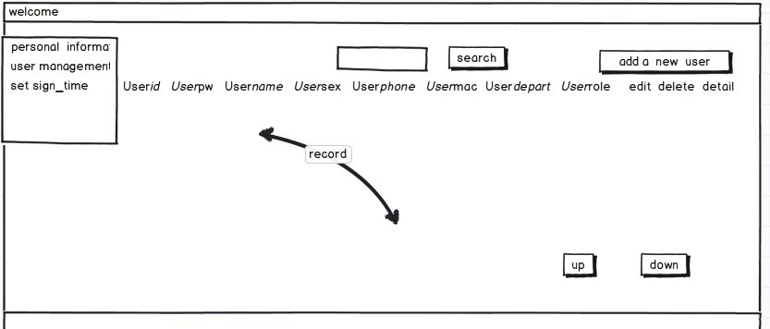

图5 员工管理界面原型

说明： 这里的搜索应该更完善一些，比如搜索一个部门的全部员工，使得快速找到某一个员工，或者一个部门的全部员工或者符合条件的员工。

1. **权限设置**

管理员在对员工进行权限管理，设置员工权限，只需修改role_id 即可。

1. **出勤查询和管理**
2. 对单个员工出勤信息进行查询和管理。

要求：管理可以查询每一位员工的每一天 、每一个月的出勤信息。

方式1：主要通过 管理员——员工——员工出勤信息。

管理首先通过员工管理，找到该员工，通过detail（如上图5），链接到该员工出勤统计页面（如上图4），就可以查询和管理该员工的出勤统计信息。

1. 某一段时间内的出勤信息进行统计，并能生产报表。

要求：能显示每一位员工该时间段内的出勤统计记录，管理可以搜索满足条件的员工出勤统计信息的记录。

每一位员工对于一条显示记录，每条记录显示格式为：

**编号 名字 部门 共需签到N次，正常签到L次 迟到M次，请假P次 缺勤q次**

图3 出勤信息统计记录。

说明： 跟用户管理的界面原型类似，只是每一条记录对于一位员工的出勤信息统计记录。

查询单个员工的出勤统计信息

**方式2**：通过 user_id 链接到该员工出勤记录统计页面。

1. 部门管理员

说明：部门的所有操作只针对本部门。

1. **员工管理**

要求：增加、删除、编辑员工信息，但是不可以设置员工权限。

说明：用户管理跟超级管理员中的员工管理相同，由于部门员工有限，可以不用设置搜索。

1. **某一段时间内出勤信息查询和管理**
2. 单个员工考勤信息查询，

要求：能够查看该员工的某一段时间内的出勤信息，

跟超级管理员中的出勤信息查询和管理相同。

1. 对整个部门的出勤信息统计，

跟超级管理员中出勤信息统计类似，显示全部员工的出勤信息统计记录。

每一位员工对应一条记录。

**3． 签到时间点管理与设置**

要求：1.只能设置当前时间之后的时间点作为签到时间点。

2.管理时间点，只能对没有签到的时间点进行管理（修改、删除），当前时间之前的时间变色，表示不能操作。

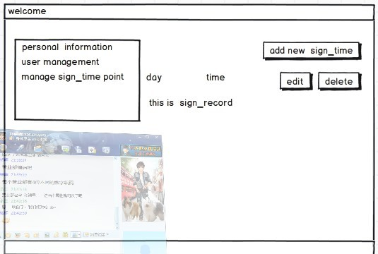

图3 签到时间点管理

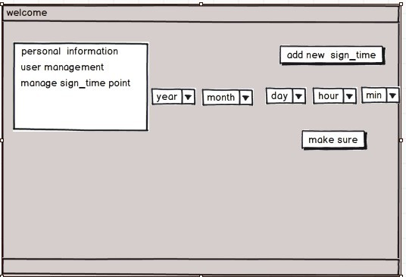

图4 签到时间点设置

图4说明：年份和月份通常有一个默认值，默认值与当前年份向吻合。